Løsningsforslag fysikkeksamen 2014
Del 1
Oppgave 1 – flervalg
a) B – felt går fra positiv og mot negativ ladning. Summen skal gå mot høyre, altså må komponentene i retning oppover/nedover på tegningene nulle hverandre ut, og summen av komponentene langs aksen høyre/venstre må peke mot høyre. Ettersom disse er like store, må begge peke mot høyre, altså må feltet gå vekk fra X og inn mot Y $⟹$ X positiv og Y negativ.
b) D – gravitasjonskraften peker alltid inn mot massen, altså til en hver tid normalt på fartsretningen. Følgelig har satellitten en akselerasjon innover på grunn av gravitasjonskraften, hvilket stemmer med en sirkelbane.
c) C – Newtons tredje lov: Kraft og motkraft like store, denne gjelder alltid. I tillegg uttrykket for gravitasjonskraften: $G=\frac{γmM}{r^{2}}$ for begge.
d) A - se utrykk over. $G_{1}=\frac{γmM}{({3r)}^{2}}=\frac{G_{0}}{9}$
e) C – Newtons andre lov: Summen av kreftene er lik masse multiplisert med akselerasjon. Summen av kreftene er gravitasjonskraften, akselerasjonen er sentripetalakselerasjon. Finner uttrykk som settes inn i formelen for kinetisk energi. $ΣF=G⟹\frac{mv^{2}}{r}=\frac{γmM}{r^{2}}⟹mv^{2}=\frac{γmM}{r}⟹\frac{1}{2}mv^{2}=\frac{γmM}{2r}$
f) C – Høyrehåndsregler: Tommel i strømretningen, feltet går langs fingrene. $f=q\vec{v}x\vec{B}$ gir at begge ladningene bøyes av nedover (husk at det snus for negativ ladning).
g) D – felt går vekk fra nordpol og inn mot sydpol, altså til venstre ved punktet i A og D. Over og under magneten som i B og C går feltet altså mot høyre.
h) A – felt går fra nordpol til sydpol. Høyrehåndsregel $f=q\vec{v}x\vec{B}$ for negativ ladning gir kraft inn i papirplanet.
i) A - $f=q\vec{v}x\vec{B}$ gir at de positive ladningene vil bevege seg mot høyre i lederstykket og de negative mot venstre.
j) D – strømretningen på tegningen stemmer med at det blir indusert en sydpol til venstre i spolen, følgelig vil spolen tiltrekke magneten når strømmen går slik. Lenz’ lov sier at induksjon motvirker sin årsak, følgelig må årsaken være at magneten er på vei vekk fra spolen.
k) C - $\frac{U_{p}}{U_{s}}=\frac{N_{p}}{N_{s}}$ gir at spenningen blir transformert opp. Effekt lik på begge sider gir $P_{p}=P_{s}⟹U_{p}I_{p}=U_{s}I_{s}⟹\frac{I_{p}}{I_{s}}=\frac{U_{s}}{U_{p}}=\frac{N_{s}}{N_{p}}$, altså at strømmen blir mindre når antall vindinger øker.
l) D – av banen ser man at det må være luftmotstand, ettersom kula ikke følger en parabel. Følgelig må summen av kreftene både peke nedover og til venstre, ettersom akselerasjonen peker i den retning (Newtons andre lov).
m) B – akselerasjonen til et legeme i en fjær peker alltid inn mot likevektspunktet, graf B stemmer med dette når klossen starter under likevektspunktet og positiv retning er oppover.
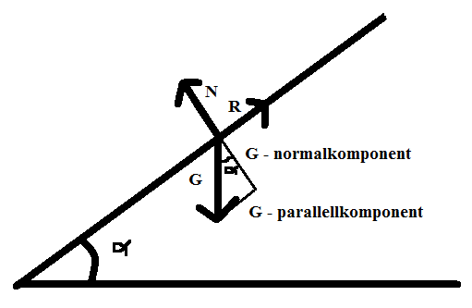
n) D – akselerasjonen er konstant både før og etter at isklumpen forlater taket, og akselerasjonen er høyere etter at isklumpen har forlatt taket. Konstant akselerasjon fordi summen av kreftene er konstant i begge tilfeller – friksjon og parallellkomponent av tyngden mens isklumpen er på taket, tyngdekraften når den er i fritt fall (ingen luftmotstand).
o) A – klossen ligger i ro, Newtons første lov sier da at summen av kreftene er lik 0. Normalt på skråplanet må normalkraften være lik normalkomponenten av tyngden. Parallelt med skråplanet må friksjonskraften være lik parallellkomponenten av tyngden. $\sin{α}=\frac{G_{⊥}}{G}⟹G_{⊥}=mg\sin{α}=R$
p) D – summen av kreftene må peke oppover pga. Newtons andre lov, summen av kreftene er større på det tyngste legemet fordi summen av kreftene er lik $m\frac{v^{2}}{r}$, altså større jo større masse, ettersom hastighet og radius er lik ($v=\sqrt{2gh}$)
q) B – konstant banefart gir at summen av kreftene peker inn mot sentrum, altså nedover. På grunn av luftmotstanden L må den siste kraften derfor peke mot høyre og ha en horisontalkomponent like stor som luftmotstanden. B stemmer med dette.
r) A – regner på bevaring av bevegelsesmengde.
$\left(m+M\right)v_{0}=m2v_{0}+MV⟹MV=mv_{0}+Mv_{0}-2mv_{0}=Mv_{0}-mv_{0}⟹V=v_{0}\left(1-\frac{m}{M}\right)$. Hvis vogna beveger seg mot venstre etter støtet, vil $V$ være negativ siden positiv retning er valgt mot høyre. Vi får da $V<0⟹v_{0}(1-\frac{m}{M})<0$. $v_{0}$ er positiv $⟹1-\frac{m}{M}<0⟹\frac{m}{M}>1⟹m>M$. Kun A stemmer med dette.
s) D. A er feil, B er generell relativitetsteori og C er feil fordi et treghetssystem er et referansesystem med konstant fartsvektor. D er Einsteins postulat.
t) A – at det ikke sendes ut elektroner, betyr at fotonenes energi er for lav. Ettersom kun ett fotons energi benyttes til å løsrive hvert elektron, vil det ikke ha noen effekt å endre intensiteten. $E=hf=\frac{hc}{λ}$ gir at kortere bølgelengde betyr mer energi, hvilket er det ønskelige.
u) D – grafene gir at grensefrekvensen til A er lavere enn grensefrekvensen til B, ettersom grensefrekvensen er den laveste mulige energien som gir fotoelektrisk effekt (løsriving av elektroner). Løsrivingsarbeidet er lik energien som fotonet overfører minus eventuell kinetisk energi som elektronet får. At fotonene som treffer A har lavere frekvens (og dermed energi) enn fotonene som treffer B når elektronene ikke får noen kinetisk energi, betyr derfor at løsrivningsarbeidet til A er mindre. Verdien kan leses som absoluttverdien til y-koordinaten der grafen krysser y-aksen.
v) B. P er riktig, Q stemmer ikke fordi man ser på protoner og ikke elektroner, og R er også riktig. http://no.wikipedia.org/wiki/Magnetresonanstomografi#MRI-prinsippet
w) A – bevegelsesmengde er bevart, negativt fortegn foran bevegelsesmengden til fotonet etterpå, ettersom det beveger seg motsatt av den valgte positive retningen.
x) C er riktig, om enn bare for den elektromagnetiske kraften mellom dem (altså ikke gravitasjonskraften, men den elektromagnetiske kraften er $\frac{\frac{ke^{2}}{r^{2}}}{\frac{γm^{2}}{r^{2}}}=\frac{ke^{2}}{γm^{2}}=4,2∙{10}^{42}$ ganger så stor som gravitasjonskraften).

Oppgave 2
a) Høyrehåndsregelen: Legg fingrene i strømretningen, så peker magnetfeltet langs tommelen. Dette gir et felt som går mot høyre gjennom spolen, altså en nordpol til høyre. Feltlinjene går deretter vekk fra nordpolen (høyresiden) og mot venstre rundt spolen i retning den induserte sydpolen. Alle feltlinjene til venstre for spolen peker også inn mot sydpolen. Feltet blir svakere jo lengre vekk fra spolen man kommer, jfr. Biot-Savarts lov.
b1) Sett fra romskipet: Romskipet er i ro, lyset beveger seg fra bunn til topp og tilbake i et legeme i ro, altså beveger det seg rett opp og ned.
Sett fra bakken: Romskipet beveger seg mot høyre. Lyset beveger seg rett opp og ned i forhold til romskipet (altså det kommer tilbake til samme sted i romskipet som det startet fra). Følgelig må lyset ha tilbakelagt samme strekning i romskipets fartsretning som romskipet selv, i tillegg til den vertikale strekningen.
b2) Einsteins spesielle relativitetsteori: Lysfarten i vakuum er den samme i alle treghetssystemer. Både bakken og romskipet er treghetssystemer, ettersom de har konstant fartsvektor. De to observatørene måler altså samme hastighet på lyset, samtidig som de (se b1) mener at lyset har beveget seg forskjellig strekning. $v=\frac{s}{t}⟹t=\frac{s}{v}$ og samme fart men forskjellig strekning gir forskjellig tid. Ettersom observatøren på bakken mener at lyset har beveget seg både horisontalt og vertikalt mens observatøren i romskipet mener at lyset kun har beveget seg vertikalt (og de er enige om den vertikale avstanden), vil observatøren på bakken måle en lengre tid enn observatøren på romskipet.
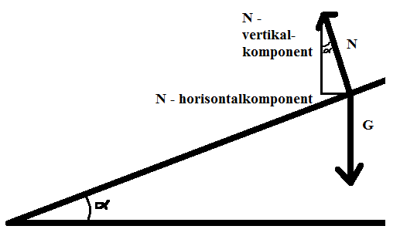
c1) Vertikalkomponenten til N er lik G fordi summen av kreftene vertikalt er lik 0. Horisontalkomponenten av N blir derfor lik den totale summen av kreftene, ettersom det ikke virker friksjon.

c2) Newtons andre lov gir at summen av kreftene er lik masse multiplisert med akselerasjon, der summen av kreftene er horisontalkomponenten av N og akselerasjonen er sentripetalakselerasjon.
$$\tan{α}=\frac{N_{horisontal}}{N_{vertikal}}=\frac{ΣF}{G}⟹ΣF=G\tan{α}⟹\frac{mv^{2}}{r}=mg\tan{α}⟹v^{2}=rg\tan{α}⟹v=\sqrt{rg\tan{α}}$$

d1) Når ballen når sin største høyde, er den på toppen av banen. Den vertikale komponenten av farten er da lik 0.
$\sin{α}=\frac{v_{0y}}{v_{0}}⟹v_{0y}=v_{0}\sin{α}$. $v_{y}=0⟹v_{0y}-gt=0⟹v_{0}\sin{α}-gt=0⟹v_{0}\sin{α}=gt⟹t=\frac{v_{0}\sin{α}}{g}$
d2) I oppgaveteksten er det oppgitt at murens topp er i samme høyde som ballens utgangspunkt. For at ballen skal komme over, må ballen akkurat være i samme høyde som utgangspunktet (eller høyere) i det den horisontale strekningen tilbakelagt er lik avstanden fra Ida til muren.
Tiden opp ble funnet i forrige oppgave. Tiden ned er lik tiden opp fordi akselerasjonen er den samme, altså blir den totale tiden lik det dobbelte av tiden opp, $t=\frac{2v_{0}\sin{α}}{g}$. Setter dette inn i uttrykket for den horisontale strekningen. Ettersom summen av kreftene er lik tyngden, er den horisontale hastigheten konstant. Bruker setningen om dobbel vinkel.
$$\cos{α}=\frac{v_{0x}}{v_{0}}⟹v_{0x}=v_{0}\cos{α}$$
$$s_{x}=v_{0x}t=v_{0}\cos{α}∙t=v_{0}\cos{α}∙\frac{2v_{0}\sin{α}}{g}=\frac{v_{0}^{2}}{g}2\sin{α}\cos{α}=\frac{v_{0}^{2}\sin{2α}}{g}$$
Del 2
Oppgave 3
a) Bilen får maksimal kinetisk energi hvis mekanisk energi er bevart. Da er den potensielle energien som fjæra har når den er sammenpresset, lik den kinetiske energien som bilen får. Antar at fjæra er masseløs.
$$E_{pot}=E_{kin}⟹\frac{1}{2}kx^{2}=\frac{1}{2}mv^{2}⟹v^{2}=\frac{kx^{2}}{m}⟹v=x\sqrt{\frac{k}{m}}=0,10m\sqrt{\frac{200N/m}{0,50kg}}=6,3m/s$$
b) Mekanisk energi bevart pga ingen friksjon. Regner fart på toppen ut fra at kinetisk energi på bunnen er lik potensiell og kinetisk energi på toppen. Bruker Newtons andre lov og formler for sentripetalakselerasjon for å finne normalkraften.
$$\frac{1}{2}mv_{0}^{2}=\frac{1}{2}mv^{2}+mgh⟹v^{2}=v_{0}^{2}-2gh=v_{0}^{2}-2g\left(2r\right)=v_{0}^{2}-4gr$$
$$ΣF=ma⟹N+G=m\frac{v^{2}}{r}⟹N=m\frac{v_{0}^{2}-4gr}{r}-mg=m\frac{v_{0}^{2}}{r}-m\frac{4gr}{r}-mg=m\frac{v_{0}^{2}}{r}-m4g-mg$$
$$⟹N=m\frac{v_{0}^{2}}{r}-5mg=0,050kg\frac{{(4,0\frac{m}{s})}^{2}}{0,25m}-5∙0,050kg∙9,81\frac{m}{s^{2}}=0,75N$$
c) Bilen klarer ikke å følge banen hvis normalkraften blir null før bilen når toppen. Grensetilfellet er når N=0 i det bilen når toppen. Regner ut radius i grensetilfellet, dette er største mulige radius for at bilen skal beholde kontakten med loopen.
$$N=0⟹ m\frac{v_{0}^{2}}{r}-5mg=0⟹\frac{v_{0}^{2}}{r}=5g⟹r=\frac{v_{0}^{2}}{5g}=\frac{{\left(4,0\frac{m}{s}\right)}^{2}}{5∙9,81m/s}=0,33m=33cm$$

d) Ingen friksjon i loopen betyr at bilen har samme fart før og etter fordi mekanisk energi er bevart. Bruker setningen om at bevegelsesmengden er bevart i alle støt uten ytre krefter, ettersom friksjonen kun virker på skråplanet. Finner farten til klossen etter støtet. Bruker energibevaring og Newtons andre lov og setter at den kinetiske energien til klossen minus arbeidet som friksjonskraften og parallellkomponenten av tyngden gjør, er lik 0 når klossen stopper. Finner da strekningen.
$$mv_{0}=mv+MV⟹MV=mv_{0}-mv=m\left(v_{0}-v\right)⟹V=\frac{m}{M}\left(v_{0}-v\right)=\frac{0,050kg}{0,10kg}\left(4\frac{m}{s}-1\frac{m}{s}\right)=1,5\frac{m}{s}$$

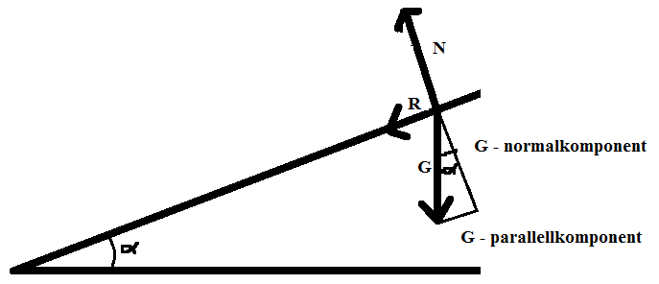
$\sin{α}=\frac{G_{⊥}}{G}⟹G_{⊥}=mg\sin{α}$
$$\cos{α}=\frac{G_{∥}}{G}⟹G_{∥}=mg\cos{α}$$
$$N=G_{∥}$$
$$R=μN=μG_{∥}=μmg\cos{α}$$
$$E_{kin}-W_{R}-W_{G_{∥}}=0⟹E_{kin}=W_{R}+W_{G_{∥}}⟹E_{kin}=Rs+G_{∥}s=s\left(R+G_{∥}\right)⟹s=\frac{E_{kin}}{R+G_{∥}}$$
$$⟹s=\frac{\frac{1}{2}mv_{0}^{2}}{μmg\cos{α}+mg\sin{α}}=\frac{v_{0}^{2}}{2g(μ\cos{α}+\sin{α})}⟹s=\frac{{\left(1,5\frac{m}{s}\right)}^{2}}{2∙9,81\frac{m}{s^{2}}(0,2\cos\left(30°\right)+\sin\left(30°\right))}=0,17m=17cm$$

Oppgave 4
a1) Bruker Faradays induksjonslov. Multipliserer med antall vindinger.
$$\left|ε\right|=\left|\frac{dΦ}{dt}\right|=NA\frac{dB}{dt}=500∙0,0200m∙0,0400m∙0,322\frac{T}{s}=0,129V$$
a2) Lenz’ lov sier at induksjon motvirker sin årsak. Årsaken er at magnetfeltet gjennom spolen blir svakere, følgelig vil den induserte strømmen indusere et magnetfelt med samme retning som det som blir svakere. Følgelig vil strømmen gå mot klokka når man ser på kretsen mot magnetfeltet, pga. høyrehåndsregel.
b1) Fluksen inneholder de feltlinjene som står normalt på spolen. Derfor inneholder fluksfunksjonen en sin(ωt)-faktor. Absoluttverdien av den induserte spenningen er den deriverte av fluksfunksjonen, følgelig blir ω en faktor i spenningsuttrykket (kjerneregelen). Bruker dette og den oppgitte maksimalverdien til å finne vinkelfarten.
$$Φ\left(t\right)=NBA\sin\left(ωt\right)⟹\left|ε\right|=\left|NBAω\cos\left(ωt\right)\right|⟹ε_{maks}=NBAω⟹$$
$$ω=\frac{ε_{maks}}{NBA}=\frac{112V}{500∙0,0200m∙0,0400m∙0,200T}=1,40∙{10}^{3}\frac{rad}{s}$$

b2) Bruker formel for vinkelfart og periode.
$$ω=\frac{2π}{T}⟹T=\frac{2π}{ω}=\frac{2π}{1,40∙{10}^{3}\frac{rad}{s}}=4,49∙{10}^{-3}s$$
c1) Grafen har form som en sinusfunksjon. Faradays induksjonslov sier at den induserte spenningen er minus den deriverte av fluksen, følgelig vil spenningen ha form som en minus cosinus-funksjon. Merker av t_{A-D} og maksimal- og minimalverdiene for den induserte spenningen.
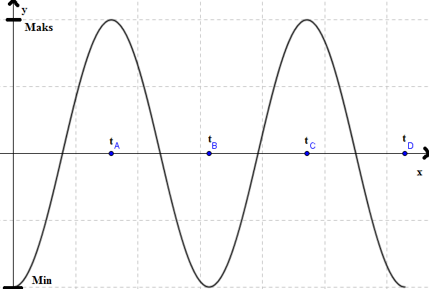
c2) Den nye fluksfunksjonen vil ha samme N-, B- og A-faktorer som den forrige, men vinkelfarten vil være doblet. Som nevnt følger absoluttverdien av spenningen den deriverte av fluksfunksjonen, følgelig er vinkelfarten en faktor i spenningen. Doblet vinkelfart fører altså til doblet maksimalspenning. Formel for vinkelfart og periode gir halvert periode.
$$ε_{maks}=NBAω=500∙0,0200m∙0,0400m∙0,200T∙2∙1,40∙{10}^{3}\frac{rad}{s}=224V$$
$$T=\frac{2π}{ω}=\frac{2π}{2∙1,40∙{10}^{3}\frac{rad}{s}}=\frac{π}{1,40∙{10}^{3}\frac{rad}{s}}=2,24∙{10}^{-3}s$$
d) Spolen roterer som følge av hjulets rotasjon. Følgelig vil spolen rotere fortere når hjulet roterer fortere, hvilket øker frekvensen og forkorter perioden. I tillegg øker vinkelfarten som, som nevnt, er en faktor i uttrykket for den induserte spenningen. Følgelig vil amplituden være proporsjonal med vinkelfarten, altså hjulets rotasjonshastighet.
Dette stemmer godt med den oppgitte grafen. Først induseres det ingen spenning fordi hjulet, og følgelig spolen, holdes i ro. Deretter øker amplituden mens perioden blir kortere fordi hjulet akselereres av hånden som holder det. Deretter slippes hjulet, og spenningen oppnår da sin maksimale amplitude, ettersom kraften har akselerert hjulet, samtidig som friksjonen ikke har fått virke uten håndkraften til stede. Følgelig er også perioden på sitt korteste. Deretter bremses hjulet gradvis av friksjonen. Blant annet sørger denne friksjonen for at spolen roterer. Friksjonen gir hjulet en negativ akselerasjon, derfor blir vinkelfarten mindre og mindre. Da blir både perioden lengre og amplituden lavere, til hjulet stopper opp.

Oppgave 5
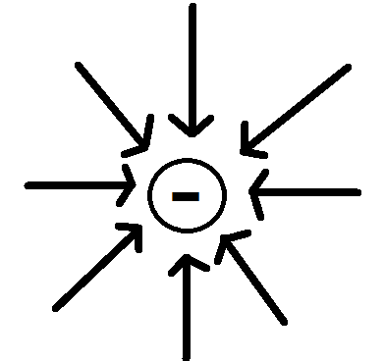
a) Bruker Coulombs lov og sammenhengen mellom kraft, felt og ladning.
$$F=\frac{kqq_{1}}{r^{2}}$$
$$E=\frac{F}{q}=\frac{\frac{kqq_{1}}{r^{2}}}{q}=\frac{kq_{1}}{r^{2}}=\frac{8,99∙{10}^{9}Ω\frac{m}{s}∙1,60∙{10}^{-19}C}{{\left(100∙{10}^{-9}m\right)}^{2}}=1,44∙{10}^{5}\frac{V}{m}$$
b) De to eneste ladningene med felt som påvirker ladninger i O er like langt fra O og ladningene også er like store. Feltet i O er derfor lik 0, ettersom de to feltene er like store og motsatt rettet.
c) Dekomponerer. Bruker Pytagoras’ setning for å finne avstander. Feltene i A og C vil ikke ha noen komponent parallell med linjen l, ettersom de to feltene fra A og C er motsatt rettet langs denne aksen, og like store. Følgelig vil feltet peke rett til venstre i A og rett til høyre i C. De to feltkomponentene langs linjen n vil være like store pga samme avstand, retning og ladning.
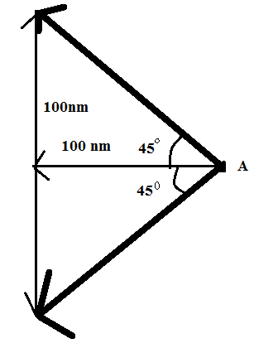
Pga. Pytagoras’ setning: $r=\sqrt{2}∙100nm$
$$\cos\left(45°\right)=\frac{E_{n}}{E}⟹E_{n}=E\cos\left(45°\right)$$
$$⟹ΣE_{n}=2E\cos\left(45°\right)=2\frac{kq}{r^{2}}\cos\left(45°\right)$$
$$⟹ΣE_{n}=2\frac{8,99∙{10}^{9}Ω\frac{m}{s}∙1,60∙{10}^{-19}C}{{\left(\sqrt{2}∙100∙{10}^{-9}m\right)}^{2}}\cos\left(45°\right)=1,02∙{10}^{5}\frac{V}{m}$$

d) I b) var konklusjonen at feltstyrken i O er 0. I oppgaveteksten står det at alle andre krefter enn del elektriske skal sees bort fra. Ettersom kraften er lik feltet multiplisert med ladningen, blir også de elektriske kreftene lik 0. I følge Newtons første lov er akselerasjonen derfor 0.
e) Ettersom de l-rettede komponentene av feltene alltid nuller hverandre ut, vil bevegelsen være rettlinjet. Mellom A og O peker feltet som nevnt mot venstre. Ettersom situasjonen inneholder en negativt ladet partikkel som beveger seg mot et elektrisk felt, vil partikkelen akselerere frem til O. Slik går den elektriske potensielle energien over til mekanisk, kinetisk energi. Partikkelen vil passere BD i O med sin høyeste hastighet. På høyresiden av BD peker feltet mot høyre, følgelig vil den negativt ladde partikkelen oppleve en akselerasjon mot venstre. Den kinetiske energien begynner å gå over til elektrisk potensiell energi. På ferden videre til C fortsetter partikkelen å miste fart. Pga. energibevaring vil partikkelen passere C med samme fart som den passerte A.
Og snipp, snapp, snute så er eventyret om A til C ute, med ett forbehold: Hvis den kinetiske energien i C er mindre enn absoluttverdien av den potensielle energien, er hastigheten lavere enn unnslipningsfarten. Følgelig vil ikke partikkelen unnslippe det elektriske feltet, og den vil snu og komme tilbake og passere C med samme fart, så passere O og A før den etter hvert snur igjen. Slik vil den fortsette å svinge om O som en kloss i en fjær svinger om likevektspunktet.

Kilder:
Ergo Fysikk 2 av Peter Callin, Jan Pålsgård, Rune Stadsnes og Cathrine Tellefsen, Aschehoug 2008
Sears and Zemansky’s University Physics with Modern Physics Technology Update av Hugh D. Young og Roger A. Freedman, Pearson 2010

